Analisa Pengaruh Proses Annealing dan Hardening pada Baja SUP-9 terhadap Sifat Mekanis dan Perubahan Struktur Mikro

Aldo Bintang Pribadi¹⁾, Ahmad Sidqulhaq²⁾, Ichlas Wahid³⁾
Program Studi Teknik Mesin, Universitas 17 Agustus 1945 Surabaya

*Email : aldobintang18@gmail.com¹⁾, sidqulhaq04@gmail.com²⁾, Penulis Tiga³⁾

ABSTRAK

Logam sering digunakan di dalam dunia industri, salah satunya sebagai bahan baku produksi baja jenis SUP-9. Dalam aplikasinya, baja jenis SUP-9 harus memiliki sifat mekanis yang memadai, terutama dalam aspek kekuatan dan kekerasannya. Oleh karena itu, penelitian ini dilakukan dengan tujuan untuk mengetahui karakteristik sifat mekanis baja SUP-9 setelah dilakukan perlakuan panas serta pengujian merusak. Specimen dilakukan perlakuan panas pada suhu 700°C, 850°C, dan 900°C dengan media pendingin suhu ruang, air, dan oli. Setalah itu melakukan pengujian tarik, kekerasan rockwell, dan mikro. Dengan data pengujian tarik dan hasil pengujian kekerasan rockwell menunjukan hasil berbanding lurus antara nilai kekerasan, nilai kekuatan tarik maksimum dan mikro. Dapat disimpulkan nilai tertinggi kekuatan tarik maksimum diperoleh spesimen dengan variasi suhu 900°C menggunakan media pendingin air dengan nilai rata-rata kekuatan Tarik 112,60 kg/mm^2 dan nilai terendah yaitu 81,67 kg/mm^2 dari spesimen 700°C. Untuk pengujian kekerasan rockwell nilai kekerasan tertingginya diperoleh spesimen 900°C menggunakan media pendingin air dengan nilai 68 HRC dan terendah 50,2 HRC dari spesimen 900°C media pendingin suhu ruang. Dari data pengamatan struktur mikro bisa dilihat pada spesimen 900°C dengan media pendingin air memiliki butiran paling kecil diantara lainnya yaitu sebesar 0,0028 mm dan butiran terbesar 0,0183mm dari spesimen 700°C media pendingin air.

Kata kunci : Perlakuan Panas, Annealing, Hardening, Baja SUP-9, Struktur Mikro.

ABSTRACT

Metal is often used in the world industry, one of which is as a raw material for the production of SUP-9 type steel. In its application, steel type SUP-9 must have adequate mechanical properties, especially in terms of strength and hardness. Therefore, this research was conducted to determine the mechanical properties of SUP-9 steel after heat treatment and damage testing. The specimens will be heat treated at 700°C, 850°C and 900°C with room temperature cooling media, water and oil. After that do the tensile test, rockwell hardness, and micro. With the tensile test data and the results of the Rockwell hardness test, the results show that the results are directly proportional to the hardness value, the maximum and micro tensile strength values. It can be concluded that the highest value of maximum tensile strength was obtained by specimens with a temperature variation of 900°C using water cooling media with an average tensile strength value of 112,60 kg/〖mm〗^2 and the lowest value of 81,67 kg/〖mm〗^2 from 700°C specimens. For the rockwell hardness test, the highest hardness value was obtained from 900°C specimen using a water cooling medium with a value of 68 HRC and the lowest was 50,2 HRC from 900°C specimen at room temperature cooling medium. From the observational data of the microstructure, it can be seen that the 900°C specimen with water cooling medium has the smallest grains among others, namely 0,0028 mm and the largest grain is 0,0183mm from the 700°C water cooling media specimen.

Keywords: Heat Treatment, Annealing, Hardening, SUP-9 Steel, Micro Structure

Pendahuluan
Dalam aplikasinya, penggunaan material logam memiliki dampak yang sangat signifikan terhadap kemajuan teknologi di masa depan. Material logam sangat banyak digunakan dalam dunia industri, terutama sebagai bahan baku produksi. Pada saat membuat suku cadang atau komponen mesin tentunya diperlukan sifat mekanis material yang sesuai dengan kebutuhan. Aksi gaya eksternal berupa tegangan gesekan dan pembebanan berlebih merupakan masalah paling umum yang terjadi pada baja komponen otomotif, sehingga masa pakai komponen yang sangat terbatas dan tidak sesuai dengan perencanaan awal.
Dalam mengatasi permasalahan tersebut, maka dilakukan rekayasa dengan menggunakan metode perlakuan panas untuk mereduksi tegangan internal, mengecilkan dan memperbesar partikel, meningkatkan daya tahan serta kekerasan pada material baja SUP-9. Baja SUP-9 sendiri merupakan bahan baku yang digunakan untuk memproduksi pegas daun, karena memiliki sifat mekanis yang lebih memenuhi persyaratan sebagai baja pegas dibandingkan dengan baja ST-37. Sifat mekanis tersebut meliputi kekerasan, kekakuan, elastisitas, ketangguhan, dan resilience.
Proses perlakuan panas yang dilakukan terdiri dari annealing dan hardening. Kedua metode tersebut merupakan proses perlakuan panas yang dilakukan dengan memanaskan logam mencapai temperatur tertentu sehingga tercapai perubahan yang diinginkan, lalu mendinginkan logam tersebut dengan laju pendinginan yang berbeda. Yang menjadi pembeda adalah annealing menggunakan laju pendinginan lambat, sementara hardening menggunakan laju pendinginan cepat.

Metode
Pembentukan Spesimen
Tahapan paling dasar adalah pemilihan bahan, yang kemudian bahan tersebut dipotong dan dibentuk menjadi sebuah spesimen sesuai dengan standar pengujian yang berlaku. Dalam penelitian ini diperlukan sampel untuk pengujian tarik, pengujian kekerasan Rockwell, dan juga pengujian struktur mikro.

Perlakuan Panas
Metode perlakuan panas merupakan proses dimana sifat mekanis logam dapat direkayasa dengan mengubah struktur mikronya melalui proses pemanasan dan mengatur kecepatan pendinginan, dengan atau tanpa mengubah komposisi kimia dari logam tersebut. Tujuan dari perlakuan panas adalah untuk menciptakan sifat mekanis logam sesuai dengan kebutuhan yang diinginkan. Pada penelitian ini peneliti menggunakan metode perlakuan panas annealing dan hardening pada temperatur 700°C, 850°C, dan 900°C, serta menggunakan media pendinginan air, oli, dan dibiarkan pada suhu ruangan.
Pengujian Tarik
Agar dapat mengetahui parameter sifat mekanis sudah sesuai dengan kebutuhan atau tidak, salah satu metode yang paling umum digunakan adalah melakukan pengujian tarik. Pengujian ini dilakukan dengan memberikan beban tarikan pada tiap ujung specimen, yang dimana beban tersebut akan bertambah secara bertahap. Bersamaan dengan itu, dilakukan pula pengamatan pada specimen uji saat mulai terdeformasi sampai putus.

Pengujian Kekerasan Rockwell
Salah satu metode yang paling umum digunakan untuk mengetahui parameter sifat mekanis material selain pengujian tarik adalah pengujian kekerasan. Pengujian kekerasan merupakan pengujian yang paling efektif untuk untuk memeriksa tingkat kekerasan pada material, karena dengan melakukan pengujian ini kita dapat dengan mudah memperoleh gambaran umum sifat mekanis untuk jenis material tertentu. Sekalipun pengukurannya hanya diambil dari satu titik atau area tertentu saja, nilai kekerasannya cukup valid untuk menggambarkan karakteristik kekuatan material tersebut. Dalam penelitian kali ini peneliti menggunakan metode pengujian kekerasan Rockwell. Metode pengujian ini berorientasi pada penentuan nilai kekerasan suatu material dalam bentuk daya tahan terhadap tekanan dari indentor yang berupa bola baja ataupun kerucut intan yang timbul pada permukaan material uji.
Pengujian Struktur Mikro
Salah satu pengujian yang paling umum digunakan selain uji tarik dan kekerasan yaitu pengujian struktur mikro. Dalam pengujian ini, benda uji yang akan diperiksa digerus dan dihaluskan sedemikian rupa hingga terlihat unsur-unsur yang terkandung di dalamnya. Struktur mikro sendiri merupakan suatu kumpulan fase yang terdistribusi di dalam logam yang dapat dideteksi dengan pengujian mikro atau metalografi. Dalam pengujian ini bentuk dan ukuran butir baja juga dapat dilihat dari struktur mikronya. Dalam pengujian struktur mikro mengandung fasa kesetimbangan dan fasa non-kesetimbangan. Fasa kesetimbangan merupakan fasa yang terbentuk akibat dari proses pendinginan yang sangat lambat, sedangkan fasa non-kesetimbangan merupakan fasa yang terbentuk akibat dari proses pendinginan sangat cepat. Fasa kesetimbangan tersebut dapat dianalisis menggunakan diagram fasa Fe-C.
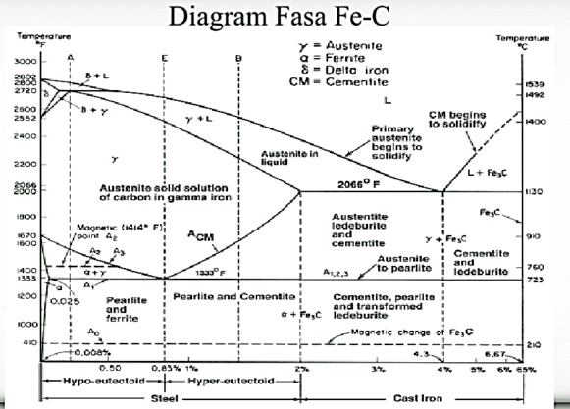
Gambar 1 Diagram Fasa Fe-C

Hasil dan Pembahasan
Hasil Pengujian Tarik
Dalam proses pengujian tarik ini digunakan sebanyak 30 specimen dengan variasi suhu annealing, hardening, dan juga variasi media quenching yaitu berupa air, oli dan suhu ruang. Akan dihitung ukuran specimen saat diuji Tarik dengan table ukuran standar sebagai berikut :
Tabel 1. Standar Spesimen Pengujian Tarik

 | Dimensi (mm) | Toleransi (mm)
G-Gage Length | 50 | ±0,1
W-Width | 12,5 | ±0,1
R-Radius of Fillet | 12,5 | ±0,25
L-Overall Legth | 200 | ±4
A-Length of Reduced Section | 85 | ±13
T-Thickness
B-Length of Grip Section | 50 | ±2
C-Width of Grip Section | 20 | ±2

Dengan table standar spesimen pengujian Tarik STM E8 diatas maka akan dilakukan pengujian Tarik pada spesimen pada setiap variasi suhu dan media pendinginnya.

Hasil dari pengujian Tarik Raw Material, datanya sebagai berikut:

Tabel 2 Hasil Pengujian Tarik pada Raw Material
No | Spesimen Raw Material | Spesimen 1 | Spesimen 2 | Spesimen 3
1. | Panjang Awal (L0) mm | 85 | 85 | 85
2. | Panjang Akhir (Lf) mm | 86 | 86 | 87
3. | Pertambahan Panjang (ΔL) mm | 1 | 1 | 2
4. | Luas Penampang mula – mula ($A_{0}$) mm | 125 | 125 | 125
5. | Beban Yield ($P_{y}$) kg | 6944,4 | 4632,6 | 7740
6. | Beban Ultimate ($P_{u}$) kg | 8025 | 5250 | 8282,2
7. | Beban Putus ($P_{pts}$) kg | 7793,16 | 5018,65 | 7972,2
8. | ΔL (yield) mm | 0,50 | 0,63 | 1,64
9. | ΔL (max) mm | 0,90 | 0,88 | 1,43
10. | ΔL (putus) mm | 1 | 1 | 1

Didapatkan pula 3 grafik dari 3 spesimen yang diperoleh dari mesin sebagai berikut:

Gambar 2 Grafik dari mesin hasil uji Tarik spesimen Raw Material

Untuk mencari tegangan dan regangannya akan dihitung dengan persamaan sebagai berikut :
Luas Penampang ($A_{0})$
$A_{0}$ = t x i
= 10 mm x 12,5 mm = 125 ${mm}^{2}$ (1)
Tegangan dan Regangan Teknik
$L_{yield}$ = Lo + ∆$L_{y}$
= 85 + 0,50 = 85,5 mm
$L_{max}$ = Lo + ∆$L_{u}$
= 85 + 0,90 = 85,9 mm
$L_{putus}$ = Lo + ∆$L_{putus}$
= 85 + 1 = 86 mm (2)
Tegangan
${σt}_{\left(y\right)}$ = $\frac{P_{y}}{A_{0}}$ = $\frac{6944,4 kg}{125 {mm}^{2}}$
= 55 ${kg}/{{mm}^{2}}$

${σt}_{\left(u\right)}$ = $\frac{P_{\left(max\right)}}{A_{0}}$ = $\frac{8025 kg}{125 {mm}^{2}}$
= 64,2 ${kg}/{{mm}^{2}}$

${σt}_{\left(putus\right)}$ = $\frac{P_{\left(pts\right)}}{A_{0}}$ = $\frac{7793 kg}{125 {mm}^{2}}$
= 62,34 ${kg}/{{mm}^{2}}$ (3)
Regangan
$ε_{yield}$ = $\frac{L_{y - L_{0}}}{L_{0}}$ x 100%
= $\frac{85,5 mm-85 mm}{85 mm}$ x 100%
= 0,59%

$ε_{max}$ = $\frac{L_{max - L_{0}}}{L_{0}}$ x 100%
= $\frac{85,9 mm-85 mm}{85 mm}$ x 100%
= 1,06%
$ε_{putus}$ = $\frac{L_{pts - L_{0}}}{L_{0}}$ x 100%
= $\frac{86 -85}{85 {mm}^{2}}$ x 100%
= 1,17 % (4)

Setelah dilakukan perhitungan maka didapat semua hasil hasil tegangan dan regangannya pada 3 spesimen maka setiap data akan dimasukan pada table berikut :

Tabel 3 Hasil Perhitungan Tegangan dan Regangan pada Specimen Raw Material
Perlakuan | Spesimen | Tegangan Luluh | Tegangan Maks | Tegangan putus | $$ε_{yield}$$ | $$ε_{max}$$ | $$ε_{putus}$$
Raw Material | 1 | 55 | 64,2 | 62,34 | 0,59% | 1,06% | 1,18%
Raw Material | 2 | 37,06 | 42 | 40,14 | 0,74% | 1,35% | 1,18%
Raw Material | 3 | 61,92 | 66,25 | 33,77 | 1,92% | 1,68% | 2,35%

Dan juga didapatkan grafik rata-rata dari tegangan dan regangan diatas sebagai berikut :
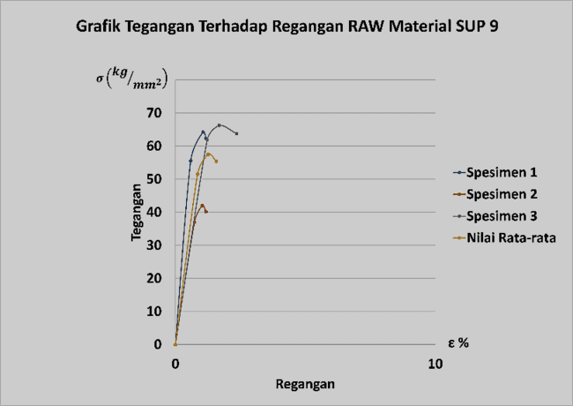
Gambar 3 Grafik Tegangan terhadap Regangan pada 3 Specimen Raw Material
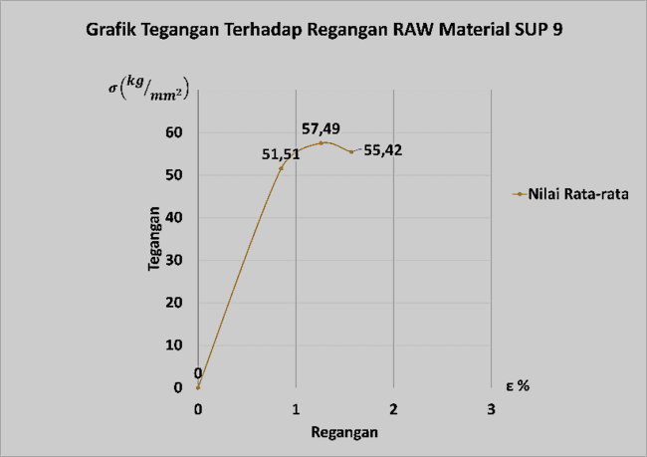
Gambar 4 Grafik Rata-rata Tegangan terhadap Regangan Spesimen Raw Material

Berdasarkan hasil perhitungan sebelumnya, kemudian dibuatlah kurva tegangan dan regangan untuk mengetahui nilai pengujian tarik pada spesimen Raw Material baja SUP-9. Dari grafik bisa diperoleh dan diketahui nilai besar tegangan maksimum rata – ratanya 57,49 Kg/${mm}^{2}$. Sedangkan nilai berbanding terbaik dari semua hasil uji tarik diperoleh pada spesimen dengan variasi temperatur 900°C menggunakan media pendinginan air. Didapat data sebagai berikut:

Tabel 4 Hasil Uji Tarik pada Specimen 900°C dengan Media Pendingin Air
No | Spesimen Raw Material | Spesimen 1 | Spesimen 2 | Spesimen 3
1. | Panjang Awal (L0) mm | 85 | 85 | 85
2. | Panjang Akhir (Lf) mm | 86 | 86 | 87
3. | Pertambahan Panjang (ΔL) mm | 1 | 1 | 2
4. | Luas Penampang mula – mula ($A_{0}$) mm | 125 | 125 | 125
5. | Beban Yield ($P_{y}$) kg | 6944,4 | 4632,6 | 7740
6. | Beban Ultimate ($P_{u}$) kg | 8025 | 5250 | 8282,2
7. | Beban Putus ($P_{pts}$) kg | 7793,16 | 5018,65 | 7972,2
8. | ΔL (yield) mm | 0,50 | 0,63 | 1,64
9. | ΔL (max) mm | 0,90 | 0,88 | 1,43
10. | ΔL (putus) mm | 1 | 1 | 1

Didapatkan pula 3 grafik dari 3 spesimen yang diperoleh dari mesin sebagai berikut:
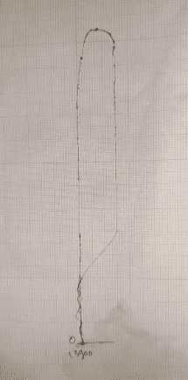
Gambar 5 Grafik Tegangan terhadap Regangan pada 3 Specimen 900°C dengan Media Pendingin Air.

Setelah dilakukan perhitungan, maka didapat semua hasil hasil tegangan dan regangannya pada 3 spesimen maka setiap data akan dimasukan pada table berikut :

Tabel 5 Hasil Perhitungan Tegangan dan Regangan pada Specimen 900°C dengan Media Pendingin Air.
Perlakuan | Spesimen | Tegangan Luluh | Tegangan Maks | Tegangan putus | $$ε_{yield}$$ | $$ε_{max}$$ | $$ε_{putus}$$
900°C Pendingin Air | 1 | 102,14 | 111,20 | 104,61 | 0,31% | 1,22% | 2,35%
900°C Pendingin Air | 2 | 103,80 | 112,80 | 104,62 | 0,16% | 0,74% | 1,18%
900°C Pendingin Air | 3 | 107,30 | 113,80 | 103,24 | 0,25% | 0,66% | 1,18%

Dan juga didapatkan grafik rata-rata dari tegangan dan regangan diatas sebagai berikut :
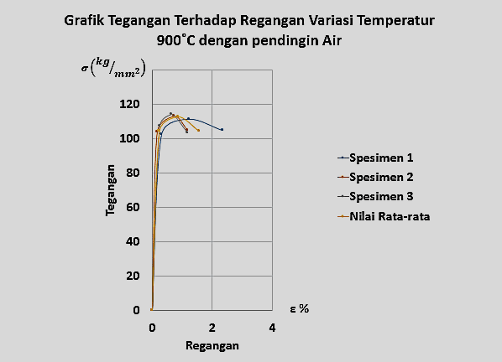
Gambar 6 Grafik Tegangan terhadap Regangan pada 3 Specimen 900°C Media Pendingin Air
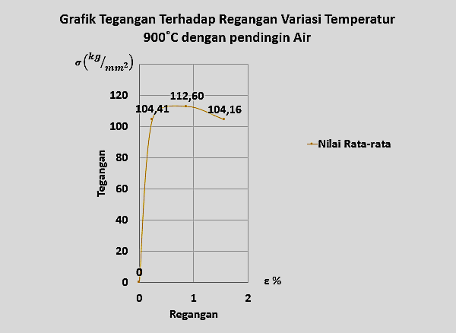
Gambar 7 Grafik Rata-rata Tegangan terhadap Regangan Specimen 900°C Media Pendingin Air.

Berdasarkan hasil perhitungan sebelumnya, kemudian dibuatlah kurva tegangan dan regangan untuk mengetahui uji tarik pada spesimen perlakuan panas hardening 900°C dengan pendingin air baja SUP-9. Dari grafik bisa diperoleh dan diketahui nilai besar tegangan maksimum rata – ratanya 112,60 Kg/${mm}^{2}$

Hasil Pengujian Kekerasan Rockwell
Material baja SUP 9 tanpa perlakuan apapun (raw material) maupun yang telah melalui proses perlakuan panas Annealing, dan Hardening di variasi suhu 700°, 850°, 900° dan juga variasi pendinginan yaitu suhu ruang, air dan oli akan dilakukan pengujian kekerasan rockwell pada 5 titik untuk mengetahui nilai kekerasannya. Pada setiap titik akan dikenai total beban 150kg dan ditahan selama 5 detik. Datanya sebagai berikut :

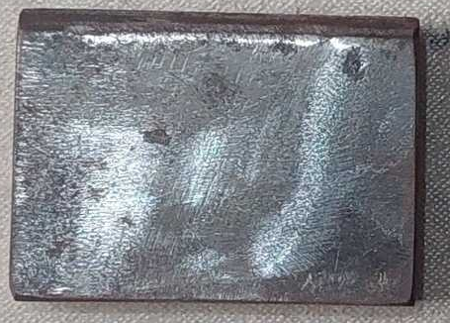
Gambar 8. Titik Indentasi Pengujian Kekerasan Rockwell

Setelah melakukan pengujian kekerasan rockwel, didapatkan hasil dengan nilai kekerasan tertinggi pada spesimen 900°C sebagai berikut:

Tabel 6. Hasil Pengujian Kekerasan Rockwell pada Specimen 900°C dengan Media Pendingin Air.
No. | Benda Uji | Kondisi Indentasi | Indentasi | HRC | HRC Rata-Rata
1. | 900° pendingin suhu air | P = 150kg  t = 5 dettik | Kerucut intan | 65 | 68
 |  |  |  | 73
 |  |  |  | 71
 |  |  |  | 68
 |  |  |  | 63

Lalu bisa dihitung rata-ratanya sebagai berikut :
HRC = $\frac{65+73+71+68+63}{5}$ = 68 (5)

Rata – rata dari spesimen 900° pendingin suhu air adalah 68 HRC yang mana itu paing tinggi dari spesimen lainnya.

Hasil Pengujian Struktur Mikro
Hasil metalografi pada baja SUP-9 yang telah diproses perlakuan panas menggunakan metode annealing dan hardening selanjutnya dilakukan pengolahan data untuk mengukur butiran struktur mikronya. Sebuah foto yang diperoleh dari sampel hasil pengujian struktur mikro menggunakan mikroskop optik pada perbesaran 500x menunjukkan bahwa fasa yang terjadi merupakan fasa ferite dan sejumlah kecil pearlite. Kemudian membuat lingkaran dengan diameter tertentu dan dilanjutkan dengan menghitung jumlah titik pada perpotongan garis lingkaran dengan garis butir.
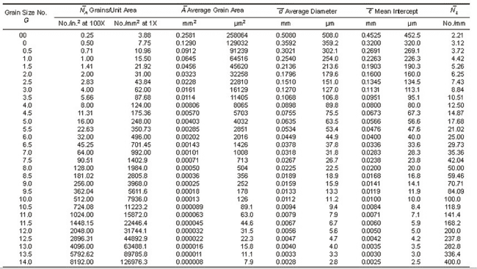
Gambar 9. Grain Size Number Ukuran Butir ASTM E-112
Spesimen yang memiliki ukuran paling kecil adalah pada variasi suhu 900°C dengan media pendingin air. Datanya sebagai berikut:
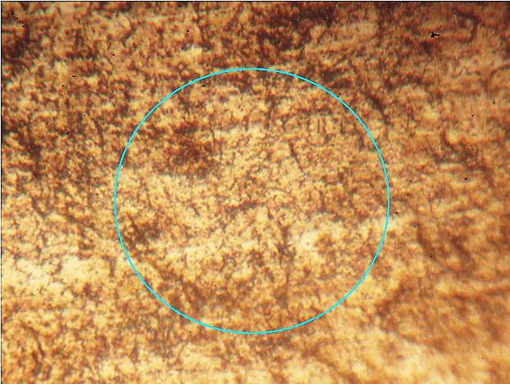
Gambar 10. Struktur Mikro pada Specimen 700°C dengan Media Pendingin Air

Pada gambar struktur mikro di atas, spesimen yang telah dikenai perlakuan panas hardening dengan suhu 900°C menggunakan media pendinginan suhu air terdapat struktur Ferit (berwarna terang) dan struktur perlit (berwarna gelap) beserta struktur martensit (berbentuk jarum). Analisa dari gambar struktur mikro di atas memberikan informasi sebagai berikut:
P = 97 titik
M = 500x
$L_{T}$ = (Keliling lingkaran)
= (50 x π) = 157 mm
$P_{L}$ = $\frac{97}{\left({157}/{500}\right)}$
= $308,92/mm$
$L_{3}$ = $1/{N_{L}}=1/{P_{L}}$
= $1/{N_{L}}=1/{308,92}=0,003$
$G$ = $\left[-6,646\log{L_{3}}\right]-3,298$
$G$ = $\left[-6,646\log{0,003}\right]-3,298$
= $13,47≈14$

Dengan table standar Grain Size Number sebagai berikut :
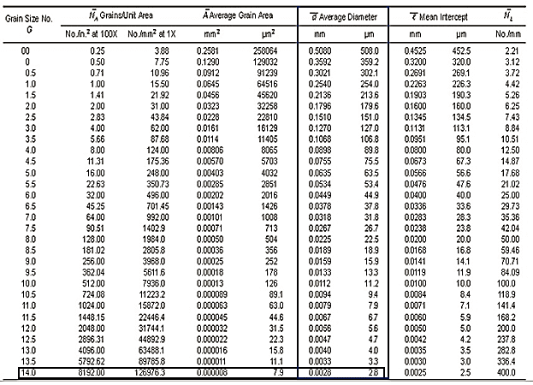
Gambar 11. Grain Size Number ASTM E-112

Pada spesimen hardening 900°C dengan media pendingin air memiliki butir yang paling kecil, yang mana semakin kecil butir akan semakin keras pula spesimennya

Kesimpulan
Berdasarkan hasil penelitian yang telah dilakukan untuk Analisa Pengaruh Proses Annealing dan Hardening Pada Baja SUP 9 Terhadap Sifat Mekanis Dan Perubahan Struktur Mikro menggunakan pengujian tarik, kekerasan rockwell, dan pengamatan mikro, maka penulis mendapatkan kesimpulan sebagai berikut :

- Hasil kekuatan tarik rata-rata pada specimen sebelum dilakukan proses perlakuan panas annealing dan hardening (raw material) yaitu sebesar 57,49 kg/${mm}^{2}$, Pada proses hardening didapat nilai rata-rata kekuatan tarik paling tinggi daripada semua specimen yaitu pada spesimen suhu 900°C dengan media pendingin air dengan nilai 112,60 kg/${mm}^{2}$ dan regangan rata – rata sebesar 0,87%, dan nilai kekuatan tarik terendah didapat pada specimen pada suhu 700°C dengan media pendingin air dengan nilai 81,67 kg/${mm}^{2}$, dan nilai regangan rata – rata 21,18%.
- Nilai kekerasan rata – rata pada spesimen sebelum dilakukan annealing dan hardening (raw material) adalah sebesar 58,8 HRC. Pada proses hardening didapat nilai kekerasan tertinggi dari semua specimen yaitu pada spesimen 900°C dengan media pendingin air sebesar 68 HRC dan nilai terendahnya pada spesimen 700°C dengan media pendingin oli sebesar 55,6 HRC.
- Struktur mikro pada spesimen sebelum dilakukan annealing dan hardening (raw material) didapat nilai batas butir sebesar 0,0033 mm. Pada spesimen yang sudah dilakukan annealing nilai batas butir paling kecil terdapat di spesimen 700°C sebesar 0,0056 mm dan dengan nilai butir paling besar pada spesimen 900°C dengan ukuran 0,0079 mm. Pada spesimen yang sudah dilakukan hardening nilai butir paling besar terdapat pada 700°C dengan media pendingin air yaitu sebesar 0,0189 mm dan dengan nilai butir paling kecil pada 900°C dengan media pendingin air yaitu berukuran 0,0028 mm. Semakin kecil ukuran butir maka semakin keras baja tersebut.

Berdasarkan data pengujian yang dilakukan didapat hasil pengujian tarik dan pengujian kekerasan rockwell menunjukan kurva yang berbanding lurus antara nilai kekerasan dengan nilai kekuatan tarik maksimumnya. Semakin besar nilai kekerasan suatu material maka akan semakin besar nilai kekuatan tariknya. Begitu pula yang terjadi pada pengujian struktur mikro, semakin besar ukuran butir (grain size), maka diameter butir akan semakin kecil. Butir yang membesar dapat mengakibatkan penurunan nilai kekerasan pada material tersebut.

Daftar Pustaka (huruf Times New Roman 12 cetak tebal)
Alamsyah, M.W.N., 2020. Analisis Pengaruh Variasi Pembebanan pada Uji Tarik Baja Pegas SUP 9 setelah Proses Full Annealing (Doctoral dissertation, Universitas Islam Malang).
ANDREAS, L.I., 2023. PENGARUH PERLAKUAN PANAS SINGLE DAN DOUBLE QUENCHING-TEMPERING TERHADAP STRUKTUR MIKRO DAN SIFAT MEKANIK BAJA JIS SUP 9A (Doctoral dissertation, UNIVERSITAS LAMPUNG).
Anwar, Z. and Irawan, R., 2021. Analisa Pengaruh Perlakuan Panas Quench-Temper terhadap Nilai Kekerasan dan Kekuatan Tarik Baja JIS SUP 9. Jurnal Inovator, 4(2), pp.18-22.
Arifin, Z. and Uliyak, A., 2020. Pengaruh Variasi Temperature dan Media Pendingin Perlakuan Panas Quencing Pelat Baja SUP 9 Terhadap Sifat Mekanis Kekuatan dan Kekerasan (Doctoral dissertation, Universitas 17 Agustus 1945 Surabaya).
Fakit, M., 2022. ANALISA PERBANDINGAN NILAI KEKERASAN PADA RAW MATERIAL SUP 9 DAN RAW MATERIAL SUP 11AM DENGAN MENGGUNAKAN METODE ROCKWELL B (Doctoral dissertation, UNIVERSITAS GRESIK).
Halimi, A.D., 2017. Uji eksperimen tingkat kekerasan dan ketangguhan baja pegas jis sup 9 dengan metode laku panas hardening dan tempering. Jurnal Teknik Mesin, 5(03).

Kharismasuddin, A.A. and Umartono, A.S., 2019. Pengaruh Temperatur Heating pada Baja SUP 9-A terhadap Supllier JTS (Jatim Taman Steel). Wahana Teknik, 8(1), pp.9-15.
Nugroho, F., 2017. Studi Komparasi Pengaruh Variasi Arus Pengelasan terhadap Kekuatan Impak, Kekerasan, dan Struktur Mikro Sambungan Las Pegas Daun Baja Sup 9 pada Proses Las Smaw. Angkasa, 9(2), pp.57-66.
Nurdianto, I.I., Mufarida, N.A. and Halim, N., PENGARUH VARIASI SUHU TEMPERING TERHADAP KEKERASAN BAJA PEGAS JIS SUP 9 THE EFFECT OF TEMPERING TEMPERATURE VARIATION ON VIOLENCE OF SPRING STEEL JIS SUP 9.
PERMANA, E.R. and RASYID, A.H.A., 2018. Studi Eksperimen Pengaruh Suhu Tempering Pada Baja Pegas JIS SUP 9 Terhadap Impact. Jurnal Teknik Mesin, 6(1).

